Пенсионный фонд Российской Федерации
Государственное учреждение
Управление Пенсионного фонда РФ в г. Нягани
Ханты-Мансийского автономного округа – Югры
_________________________________(межрайонное)_____________________________________

06.04.2021 года Пресс-релиз
Льготная парковка для инвалидов действует на основании данных ФРИ

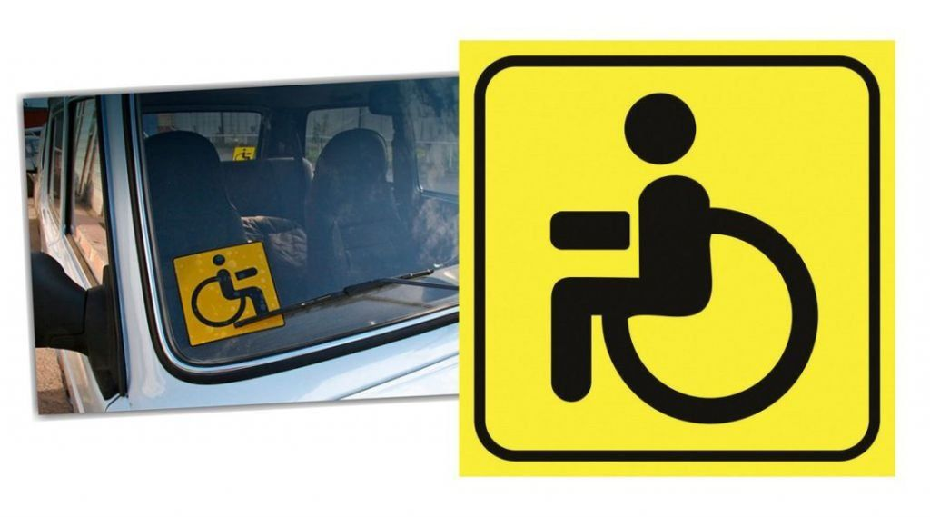Гражданам, пользующимся автомобильным знаком “Инвалид”, разрешение на бесплатную парковку для транспортного средства, на котором перевозится инвалид или ребёнок-инвалид, можно оформить онлайн через личный кабинет на портале Госуслуг, сайте Федерального реестра инвалидов (ФРИ) или лично в МФЦ.
Самостоятельно подтверждать право на бесплатную парковку при этом не нужно, все необходимые сведения уже содержатся в базе данных ФРИ, оператором которого является Пенсионный фонд России. Соответствующие изменения, ставшие еще одним шагом по повышению доступности государственных и муниципальных услуг для инвалидов, вступили в силу с 1 июля 2020 года.
С 1 января 2021 года получить доступ к льготной парковке возможно только путём внесения сведений о транспортном средстве в Федеральный реестр инвалидов.
Оформить разрешение на бесплатную парковку можно на автомобиль, управляемый инвалидом первой или второй группы, или перевозящим его, в том числе ребёнка-инвалида. Также бесплатная парковка предоставляется инвалидам третьей группы, у которых ограничена способность в самостоятельном передвижении.
Напомним, чтобы внести автомобиль в реестр, необходимо указать номер транспортного средства, выбрать марку машины из перечня и указать период, в течение которого гражданин планирует пользоваться парковкой. Внесенные данные появятся в реестре уже через 15 минут. Это дает возможность занести в реестр даже номер такси, на котором инвалид осуществляет поездку по городу, чтобы автомобиль останавливался в местах для инвалидов без риска получить штраф. При необходимости гражданин может изменить сведения о транспортном средстве, подав новое заявление. Актуальными будут считаться сведения, размещённые в ФРИ последними.
За человеком одновременно может быть закреплено только одно транспортное средство, на которое распространяется возможность парковки в специальных местах. При этом один и тот же автомобиль может быть закреплен сразу за несколькими гражданами с инвалидностью.

УПФР в г. Нягани ХМАО- Югры (межрайонное)
тел: (834678) 2-13-11

